Regulamin Grand Prix
Zaprzęgi czterokonne
Śmigiel – Bukówiec Górny - Sieraków – Kolsko

1. Regulamin dotyczy wyłącznie klasyfikacji powożących zaprzęgami czterokonnymi w ramach cyklu Grand Prix i nie może być stosowany zamiennie z regulaminem poszczególnych zawodów.
2. Organizatorem cyklu Grand Prix są Szymon Rolla oraz Gracjan Pietruszka przy współpracy z Organizatorami poszczególnych edycji z cyklu.

3. W ramach Grand Prix klasyfikowane są zaprzęgi czterokonne.
4. Do klasyfikacji brane są wyniki z zawodów rozgrywanych w: Śmiglu, Bukówcu Górnym, Sierakowie, Kolsku
5. Punktacja według poniższego :
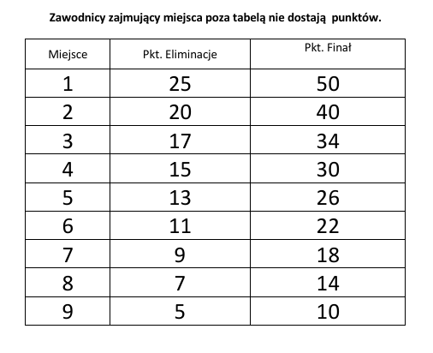
6. Zwycięzcą zostaje powożący który zgromadzi największa ilość punktów.
7. Dla zwycięzców przewidziane są pamiątkowe puchary i nagrody.
8. Pozostałe warunki nie ujęte w regulaminie Grand Prix są opisane w zasadach i
regulaminach poszczególnych zawodów.
9. Konie idące w zaprzęgu czterokonnym mają prawo drugiego startu w zawodach.
10. Start powożącego czwórką nie wyklucza go ze startu zaprzęgiem jedno lub parokonnym w konkursach zasadniczych.
11. Organizator zachęca do udziału w przejazdach paradnych przez miejscowości, w których takie parady są organizowane.
12. Start zaprzęgów czterokonnych odbędzie się na początku zawodów po powrocie z parady i oficjalnym otwarciu zawodów.
13. Dekoracja zaprzęgów czterokonnych bezpośrednio po zakończeniu rywalizacji.
14. w sprawach nieuregulowanych regulaminami decyzję podejmuje sędzia główny zawodów wraz z organizatorem cyklu Grand Prix.

